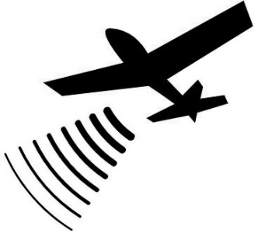

INFORMACJA O PLANOWANEJ OPERACJI
Z WYKORZYSTANIEM BEZZAŁOGOWEGO STATKU POWIETRZNEGO (BSP)

Częstochowskie Biuro Geodezji i Terenów Rolnych w Częstochowie informuje iż:

W dniach od 28 kwietnia 2025 r. do 9 maja 2025 r. planowane są naloty bezzałogowym statkiem powietrznym obejmujące obszary:

obręb ewidencyjny Rokitno Szlacheckie, gmina Łazy.

Celem nalotów jest opracowanie obrazu powierzchni terenu powstałego w wyniku przetworzenia zdjęć lotniczych. Proces ten jest elementem realizacji czynności geodezyjnych na wymienionych obszarach.
Statek powietrzny wyposażony jest w urządzenie przechwytujące obraz w rzucie prostopadłym do fotografowanego terenu. Zapisowi podlega tylko obraz z kamery, nie rejestruje się dźwięku.

Cel realizujemy przestrzegając zasad wykonywania operacji lotniczych, bezzałogowymi statkami powietrznymi, o których mowa w rozporządzeniu wykonawczym Komisji (UE) 2019/947 z dnia 24 maja 2019 r. w sprawie przepisów i procedur dotyczących eksploatacji bezzałogowych statków powietrznych wraz z aktualnymi zmianami.

Z informacjami dotyczącymi przetwarzania danych osobowych można zapoznać się w zakładce Ochrona Danych Osobowych lub klikając TUTAJ

